职业卫生技术报告信息网上公开记录表
用人单位名称 | 黔西杜鹃矿业有限公司
用人单位注册地址 | 黔西县洪水镇洪箐村新寨组麻柳林
联系人 | 夏隆
报告名称及编号 | 黔西杜鹃矿业有限公司黔西县洪水镇洪箐村新寨组麻柳林大坡砂石场职业病危害因素检测报告 报告书编号：ZJP2024-040
项目组人员 | 邓宇、张海涛
现场调查人员 | 张海涛
现场调查时间 | 2024.3.6 |  | 用人单位陪同人 | 夏隆
采样与测量人员 | 邓宇、张海涛
采样与测量时间 | 2024.3.8 |  | 用人单位陪同人 | 夏隆
现场照片(现场调查及现场采样与测量照片，含企业名称或标识的合影照片)
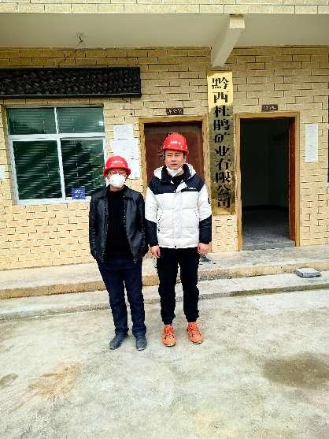 |  | 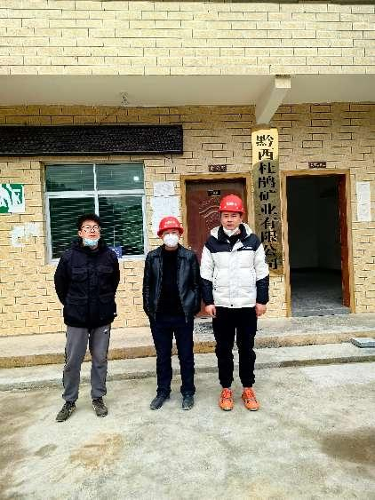
调查合影 |  | 检测合影
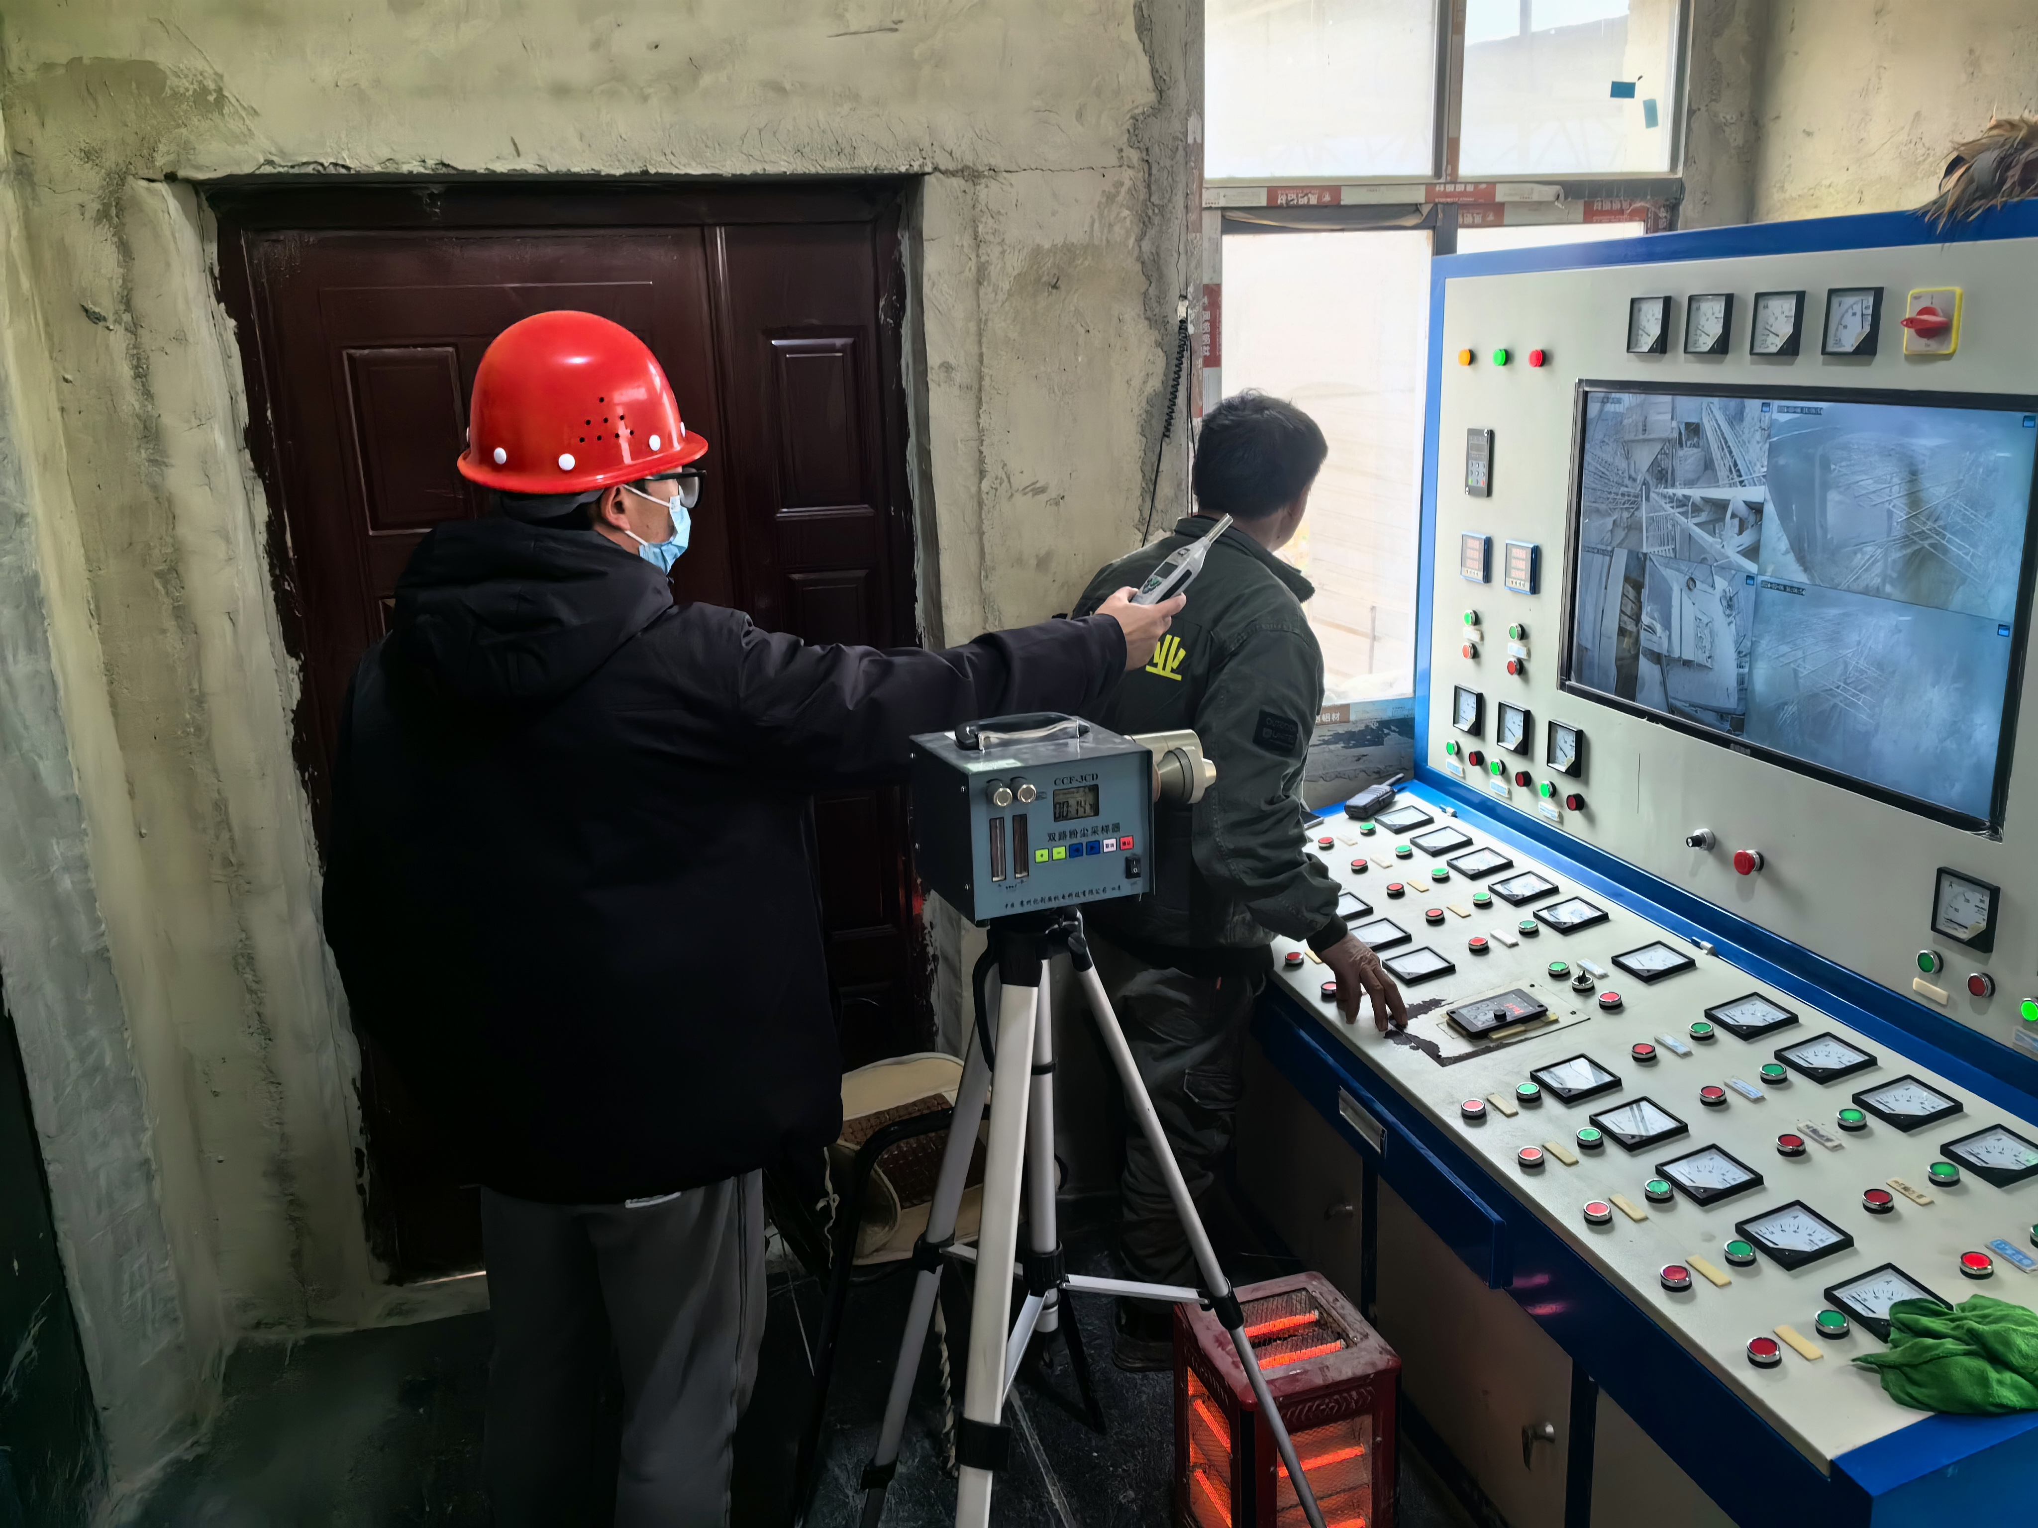
检测照片 |  | 检测照片

